黄骅浙泰光伏发电有限公司抄表结算单
抄表周期 | 2024.7.20-2024.8.20 |  |  |  | 计量类型 |  |  | 高压（10KV）
客户名称 | 河北光华荣昌汽车部件有限公司 |  |  |  | 光伏装机容量 |  |  | 3.08MW
电表类别 | 上次示数 | 本次示数 |  | 类别 |  | 变比 | 电量（KWh）
光伏总表 | 3534.01 | 3619.45 |  | 有功总 |  | 1:4000 | 341760
反向上网 | 817.06 | 856.36 |  | 反向有功 |  | 1:4000 | 157200
客户消纳光伏发电电量（KWh） |  |  | 单价（元/KWh） |  |  | 应收电费（元）
184560 |  |  | 0.6 |  |  | 110736
备注：根据2024年1月9日签订的《正泰-河北光华荣昌汽车部件有限公司光伏发电项目合作合同书补充协议》第二条，给予河北光华荣昌汽车部件有限公司367000元光伏电费优惠折让，已折让300000元，本月折让50000元，故本月实际开票金额为60736 元。

抄表： 刘博华 抄表日期：2024年8月20日

备注：客户消纳光伏发电电量=光伏总发电量—反向上网电量

总发电量读数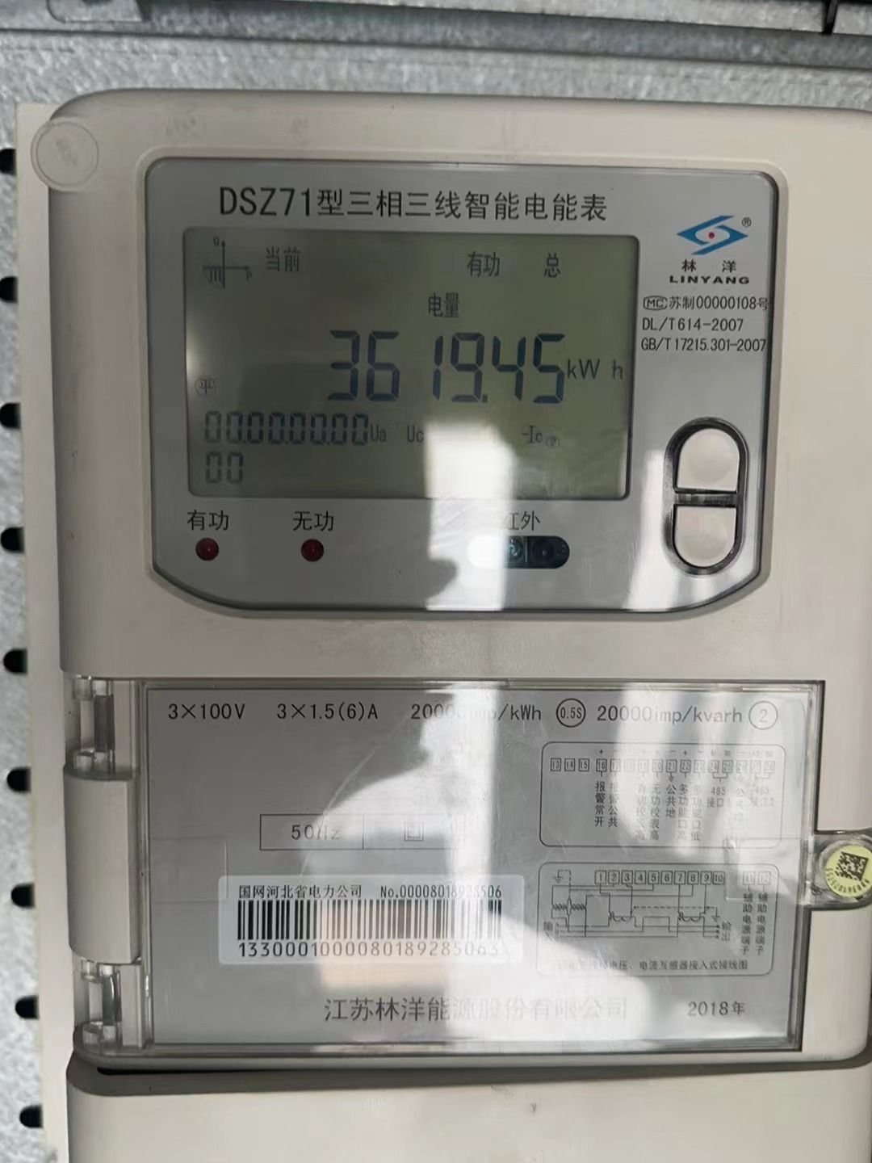

反向上网读数
